

***Universidad Nacional Autónoma de México***

***Facultad de Química***

## No. Cuenta:

# 306564149

## Tercer Examen Parcial

## Procesos de Separación

Fecha de entrega:

31/ Octubre /2011

Los componentes más pesados en una mezcla ligeramente sobrecalentada de hidrocarburos gaseosos han de separarse por absorción a 400 Psia con un aceite de peso molecular relativamente elevado.

Estimar las temperaturas y composiciones en cada etapa de la columna, asi como los flujos de las corrientes de vapor y del liquido interpretadas empelando el método de suma de flujos. Considere que se ocupa una columna de seis etapas teóricas.

Gas agotado

Aceite Enriquecido

Ptot = 400 psia

(En toda la columna)

n- butano 0.05

n-Pentano 0.78

Aceite 164.17

Total 165.00

Gas de alimentación

105 °F

Metano 160.0

Etano 370.0

Propano 240.0

n-Butano 25.0

n-Pentano 5.0

Total 800.0

N = 1

N = 6

***Cuestionario***

**1.- realice una gráfica de composición en la fase gas y en la fase líquida en función del No. de etapa.**

**¿Existe algún o algunos de los componentes en fase gas que se absorban en mayor cantidad?, de una explicación de esto.**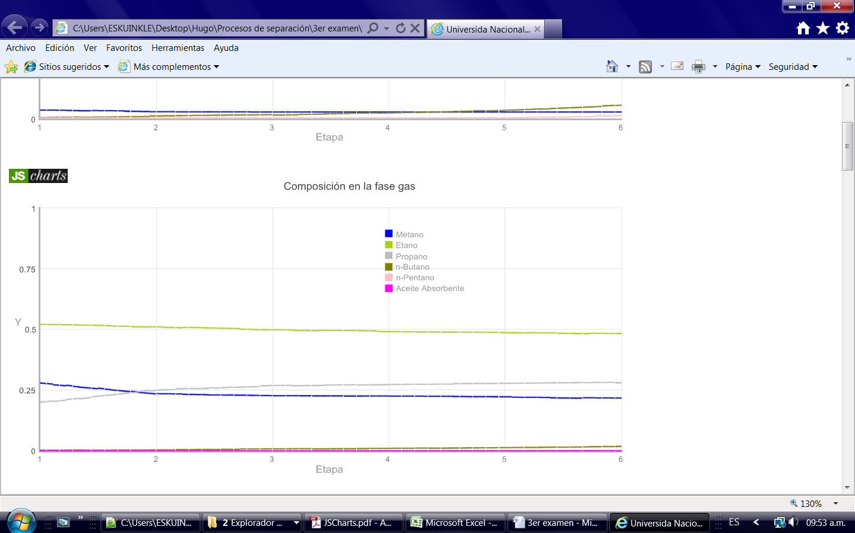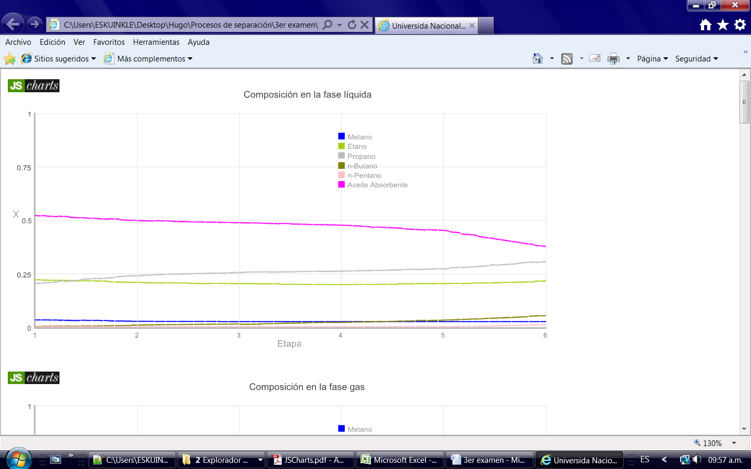

**R= La corriente de alimentación gaseosa contiene 5 componentes los más volátiles son el metano y el etano, estos se absorben muy poco, mientras los menos volátiles ( propano, butano, pentano) se absorben en mayor cantidad.**

**La capacidad a absorberse se debe a las fuerzas de interacción entre las moléculas de los gases con el aceite absorbente, entre mayor magnitud tengan estas fuerzas mayor será la absorción.**

**Estas fuerzas podrían ser representadas con la ecuación de equilibrio:**

$$Y_{ij}=X_{ij }K_{ij}$$

**Mientras más grande sea la Kij más volátil será el componente.**

**2.- ¿Cuál o cuáles de los componentes se absorben en menor cantidad?**

**El metano y el propano son los componentes que se absorben en menor cantidad.**

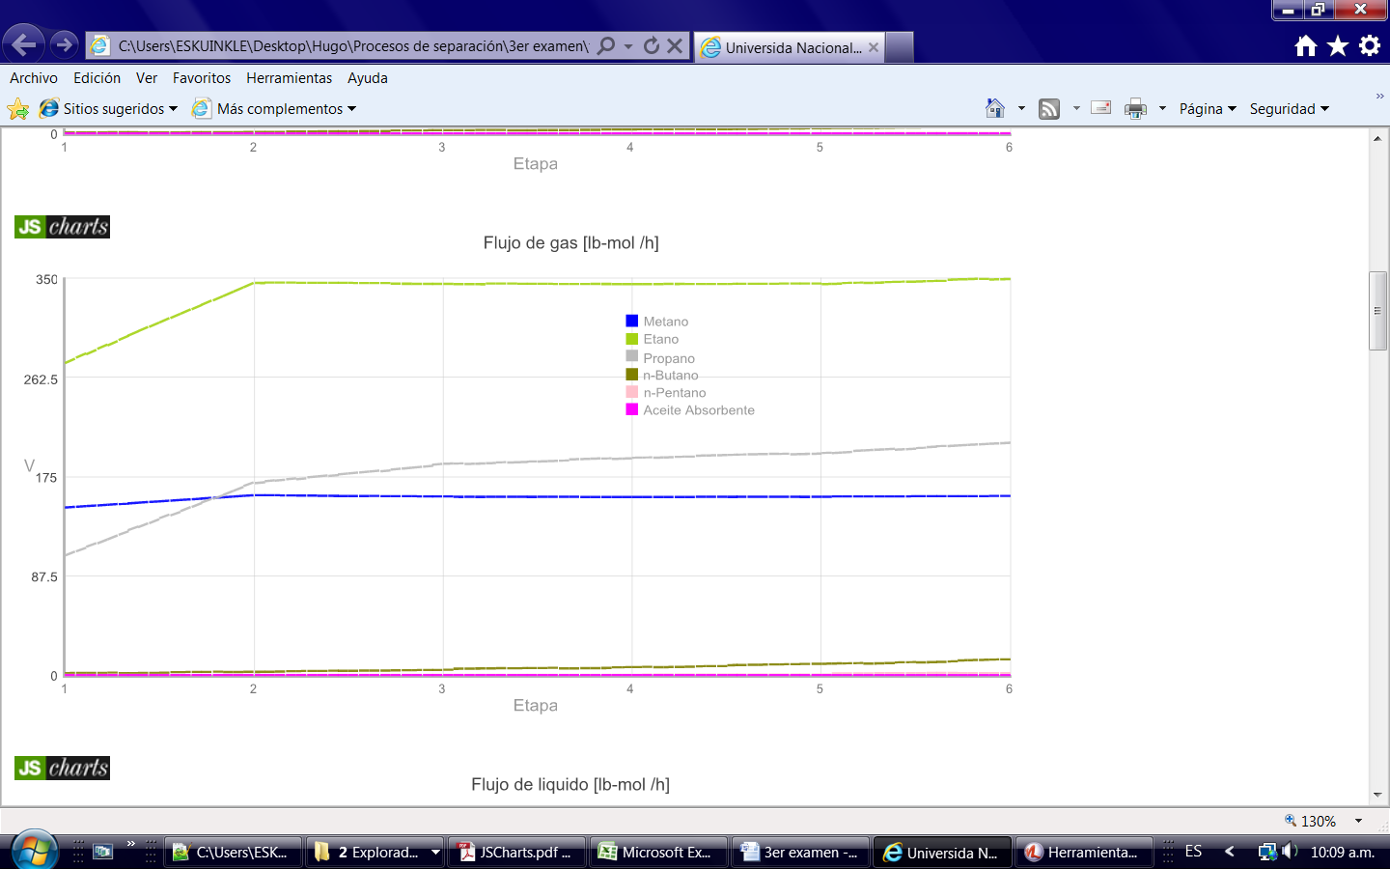**3.- Realice una gráfica de flujo de gas en función del No. de etapa.**

**¿Existe alguna etapa en donde alguno o algunos de los componentes tengan un mayor flujo de gas? De ser así ¿Qué relación existe con el flujo del componente que más se absorbe?**

**R= En la etapa número seis los componentes más volátiles tienen un mayor flujo, esto se debe a que es por esta etapa que se alimenta la corriente gaseosa, y a partir de esta etapa los componentes se absorben.**

**Los componentes menos volátiles como el pentano y Butano tienen un pequeño flujo en la corriente de entrada, y su absorción es casi completa.**

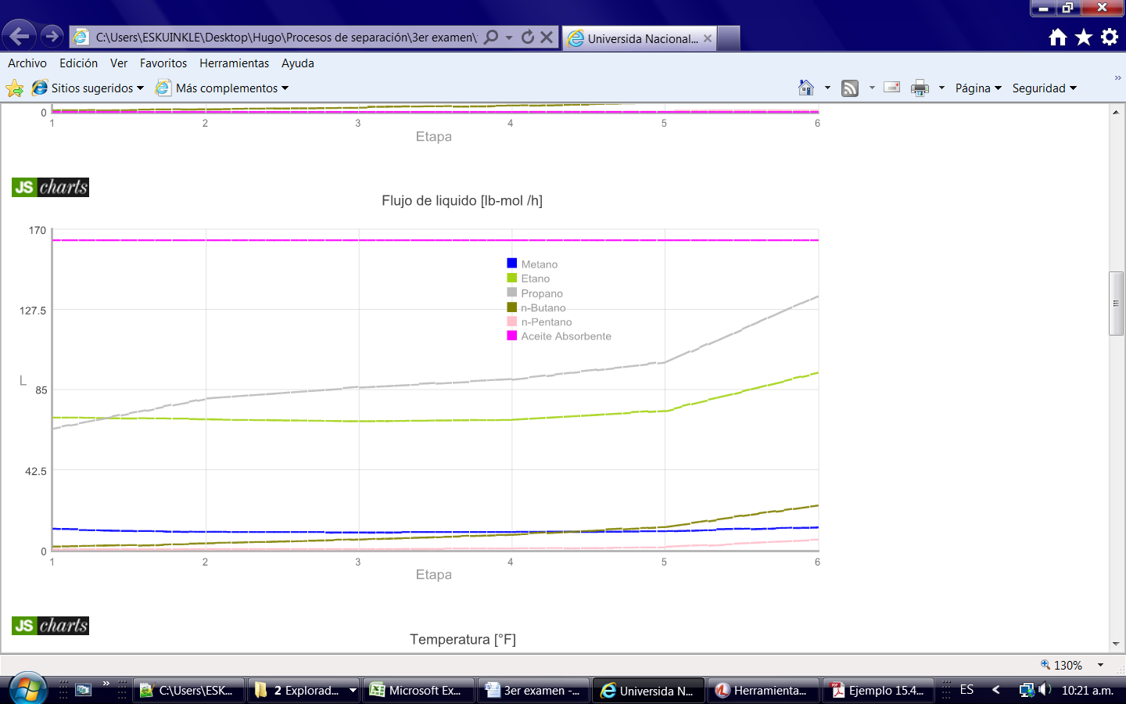**El propano cambia su flujo apreciablemente desde la entrada como gas (N=6), hasta el domo de la columna (N=1), y esto significa que también se absorbe significativamente.**

**4.- Realice una gráfica de flujo del líquido en función del No. de etapa.**

**¿Existe alguna etapa en donde alguno o algunos de los componentes tengan un mayor flujo de líquido? De ser así ¿Qué relación existe con el flujo del componente que más se absorbe?**

**R= En la etapa número seis el flujo de todos los componentes menos volátiles es grande, esto se debe a que es en esta etapa donde los componentes en la fase líquida ya se han absorbido, y el flujo es mayor.**

**Los componentes menos volátiles son los que aumentan su flujo liquido y se puede ver que los componentes como el butano y pentano cambian muy drásticamente su flujo en comparación a su flujo de entrada, es decir estos componentes se absorben casi completamente.**

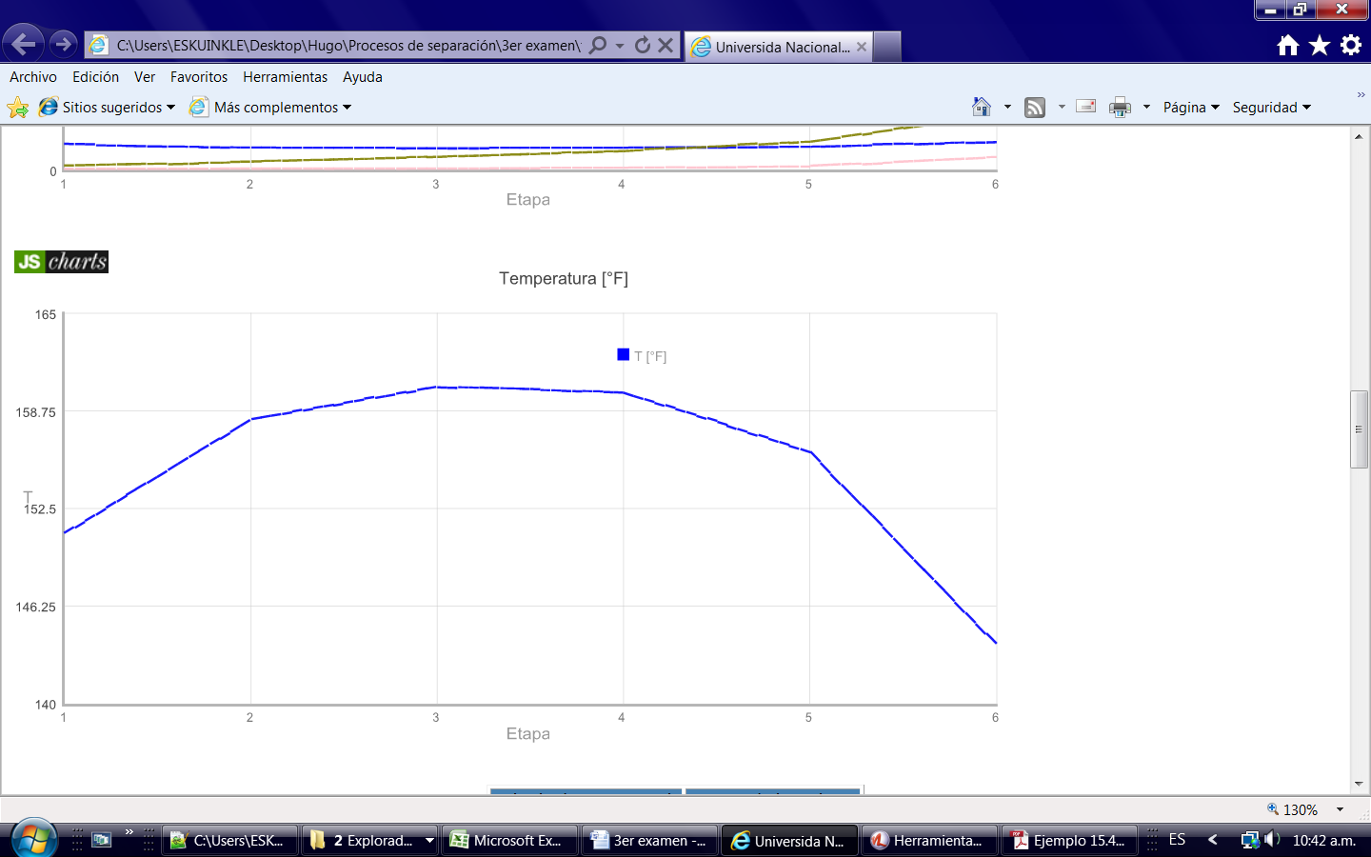**El propano también cambia drásticamente su flujo en el líquido lo que significa que se absorbe, pero su absorción no es completa.**

**5.- Realice una gráfica de temperatura vs el No. de etapa.**

**¿Existe alguna etapa en donde la temperatura sea más alta en relación a las demás? De ser así de una explicación para esto. ¿Qué relación existe entre la temperatura de esta etapa y el componente que más se absorbe?, ¿Y que hay con el componente que menos se absorbe?**

**R= La etapa 3 tiene la temperatura más alta. Las composiciones de un sistema en equilibrio dependen de la temperatura, cuando la temperatura aumenta los componentes más volátiles aumentan su composición en la fase gaseosa, y los componentes menos volátiles se concentran en la fase líquida. Ya que dentro de la columna tenemos temperaturas más altas que las alimentaciones, significa que hay un proceso que libera energía, y este proceso es el de la absorción del los componentes.**

**El propano es el componente que tiene un mayor flujo y cuya absorción es drástica y su absorción se da en las etapas intermedias de la torre, podemos considerar que este aumento de temperatura se debe a la absorción del propano además de las contribuciones por absorción de los demás componentes.**

**El flujo del metano se ve poco alterado, pues este es un componente muy volátil.**